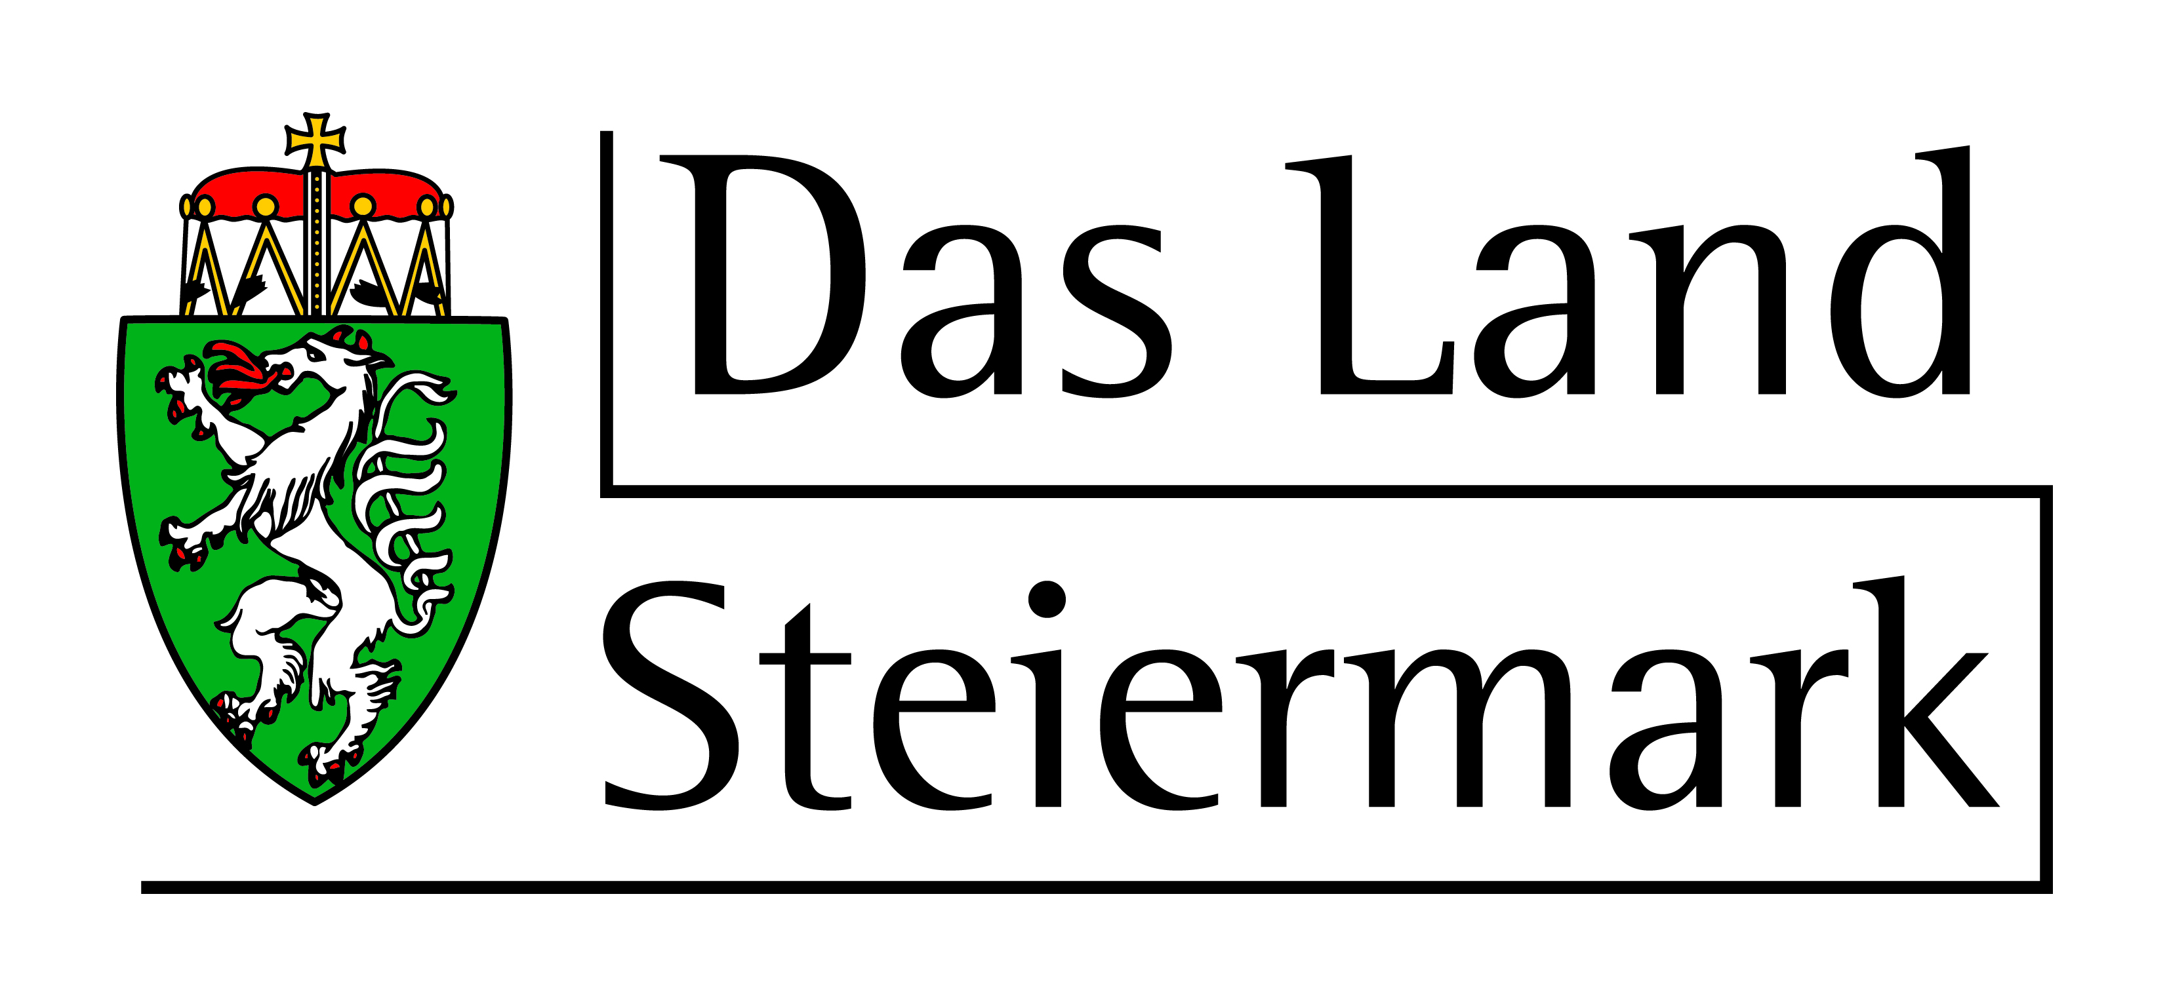
Amt der Steiermärkischen Landesregierung
Abteilung 6 - Bildung und Gesellschaft
Fachabteilung Gesellschaft
Förderungsmanagement

Dieser Antrag ist unterzeichnet in elektronischer Form
an abt06gd-foem@stmk.gv.at zu übermitteln!
Für Rückfragen: E-Mail: abt06gd-foem@stmk.gv.at

Antrag für die Gewährung einer Familienförderung bei Mehrlingsgeburten
Mit einem Stern (*) gekennzeichnete Felder sind verpflichtend auszufüllen.
Bitte Formular in BLOCKSCHRIFT ausfüllen.
Die erforderlichen Unterlagen müssen vollständig in Kopie beigelegt werden.
AntragstellerIn (Erziehungsberechtigte/r)
Nachname *
Vorname *
Geburtsdatum * |  |  |  |  |  | Geschlecht * |  |  |  |  |  |  | männlich |  |  |  |  | weiblich
Beruf * |  |  |  |  |  | Akad. Grad
Familienstand * |  |  | ledig |  |  |  | verheiratet |  |  |  |  |  |  |  |  | geschieden
 |  |  | in Lebensgemeinschaft lebend |  |  |  | alleinerziehend |  |  |  |  |  |  |  |  | verwitwet
Adresse und Kontakt
Straße *
Hausnummer * |  |  |  | Stiege |  |  |  |  |  |  |  | Tür
Postleitzahl * |  |  |  | Ort*
Telefon * i |  |  |  |  | E-Mail i
i | Mit der Angabe Ihrer Telefonnummer/E-Mail Adresse ermächtigen Sie die Behörde, auch auf diesem Weg mit Ihnen Kontakt aufzunehmen.
Bankverbindung (Konto muss auf den/die AntragstellerIn lauten!)
KontoinhaberIn
Bankinstitut
IBAN |  |  |  |  |  |  |  | BIC

Angaben zu den Kindern, für welche die Beihilfe beantragt wird
Nachname * |  | Geburtsdatum *
Vorname * |  | Geschlecht * |  | männlich |  | weiblich
Nachname * |  | Geburtsdatum *
Vorname * |  | Geschlecht * |  | männlich |  | weiblich
Nachname * |  | Geburtsdatum *
Vorname * |  | Geschlecht * |  | männlich |  | weiblich

Erforderliche Nachweise
Für eine vollständige Bearbeitung des Antrages ist die Übermittlung folgender Unterlagen in Kopie erforderlich.
- Geburtsurkunden der Kinder
- Meldezettel der Kinder
- Meldezettel des antragstellenden Elternteils bzw. des/der Erziehungsberechtigten
- Nachweis über Bezug der Familienbeihilfe des Bundes (Bescheid oder Auszahlungsbeleg)

Verpflichtungserklärung der Antragstellerin / des Antragstellers
Die Förderungsnehmerin/der Förderungsnehmer/ verpflichtet sich durch seine/ihre Unterfertigung,
- dem Förderungsgeber die gewährte Förderung rückzuerstatten, wenn die Gewährung dieser Förderung vorsätzlich oder fahrlässig durch unwahre Angaben oder Verschweigen maßgeblicher Tatsachen herbeigeführt wurde bzw. vorsätzlich oder fahrlässig unwahre Angaben gemacht wurden.
- diese Rückerstattungen unverzüglich, spätestens jedoch 4 Wochen nach Einmahnung durch den Förderungsgeber, auf das Konto des Landes Steiermark, Landes-Hypothekenbank Steiermark, Kontonummer 2014 1005201, unter Angabe der Geschäftszahl zur Überweisung zu bringen.

Datenschutzrechtliche Bestimmungen
- Die Förderungswerberin/Der Förderungswerber nimmt zur Kenntnis, dass der Förderungsgeber ermächtigt ist, alle im Förderungsantrag enthaltenen, die Förderungswerberinnen/Förderungswerber und Förderungsnehmerinnen/Förderungsnehmer betreffenden personenbezogenen Daten gemäß Art. 6 Abs. 1 lit. b Datenschutz-Grundverordnung für Zwecke der Anbahnung und des Abschlusses des Förderungsvertrages automationsunterstützt zu verarbeiten.
- Die gemäß Z 1 verarbeiteten Daten werden in Anlehnung an die steuerrechtlichen Vorgaben sieben Jahre gespeichert.
- Die Förderungswerberin/Der Förderungswerber nimmt zur Kenntnis, dass auf der Datenschutz-Informationsseite des Förderungsgebers (https://datenschutz.stmk.gv.at) alle relevanten Informationen insbesondere zu folgenden sie/ihn betreffenden Punkten veröffentlicht sind:
- zu den ihr/ihm zustehenden Rechten auf Auskunft, Berichtigung, Löschung, Einschränkung der Verarbeitung, Widerruf und Widerspruch sowie auf Datenübertragbarkeit;
- zum dem ihr/ihm zustehenden Beschwerderecht bei der Österreichischen Datenschutzbehörde;
- zum Verantwortlichen der Verarbeitung und zum Datenschutzbeauftragten.

Ort, Datum Unterschrift des Antragstellers/der Antragstellerin

Richtlinie für die Gewährung
einer Familienförderung bei Mehrlingsgeburten

§ 1 Zielsetzung
Das Land Steiermark gewährt Familien anlässlich der Geburt von Mehrlingen eine Förderung. Eltern haben bei der Geburt von Zwillingen doppelte Kosten bzw. bei Drillingen dreifache Kosten für die Anschaffung von Babyausstattung.
Ziel der Förderung ist es, einen Beitrag zum Ausgleich von zusätzlichen finanziellen Belastungen durch die Geburt von Mehrlingen zu leisten und Familien unabhängig vom Einkommen in der ersten Familienphase zu unterstützen.

§ 2 Förderungsempfänger*innen
Förderungsempfänger*innen können Obsorge berechtigte Personen sein, die mit den Kindern einen gemeinsamen Hauptwohnsitz in der Steiermark haben und die Familienbeihilfe des Bundes für die Kinder beziehen.

§ 2 Förderungsvoraussetzungen
1. Die Förderung des Landes Steiermark wird einem Elternteil (Adoptiv-, Pflegeelternteil) bzw. Erziehungsberechtigten für Mehrlinge gewährt, die ab dem 1. Jänner 2015 geboren sind.
2. Der Hauptwohnsitz des Förderungsempfängers*der Förderungsempfängerin muss gemeinsam mit den Kindern in der Steiermark sein.
3. Die Förderung des Landes Steiermark wird einmalig pro Mehrlingsgeburt gewährt.
4. Die Förderung des Landes Steiermark wird nur auf Antrag gewährt. Die Antragstellung muss innerhalb des ersten Lebensjahres der Kinder erfolgen.

§ 3 Art und Höhe der Förderung
1. Die Förderung wird als nicht rückzahlbarer Einmalzuschuss gewährt und ist einkommensunabhängig.
2. Die Höhe der Förderung beträgt bei der Geburt von Mehrlingen, die bis zum
31. Dezember 2023 geboren sind, € 300,- für Zwillinge und € 600,- für Drillinge. Für jedes weitere Mehrlingskind erhöht sich die Förderung um € 300,-.
3. Die Höhe der Förderung beträgt bei der Geburt von Mehrlingen, die ab dem
1. Jänner 2024 geboren sind, € 600,- für Zwillinge und € 1.200,- für Drillinge. Für jedes weitere Mehrlingskind erhöht sich die Förderung um € 600,-.
4. Die Förderung wird pro Mehrlingsgeburt gewährt.

§ 4 Antragstellung
1. Der Antrag ist innerhalb des 1. Lebensjahres der Kinder unter Verwendung des aktuell dafür vorgesehenen Förderungsformulars elektronisch (per Online-Formular oder per E-Mail) an das Förderungsmanagement der A6 Fachabteilung Gesellschaft einzubringen.
2. Der*die Förderungswerber*in verpflichtet sich mittels Antragstellung auf Familienförderung bei
Mehrlingsgeburten diese Richtlinie als verbindlich anzuerkennen.
3. Das Antragsformular ist ordnungsgemäß auszufüllen und vom*von der Förderungswerber*in zu unterfertigen.
4. Folgende Unterlagen sind dem Antrag beizulegen:
a. Geburtsurkunde der Kinder
b. Meldezettel des antragstellenden Elternteils bzw. Erziehungsberechtigten
c. Meldezettel der Kinder, für die die Förderung beantragt wird
d. Nachweis über den Bezug der Familienbeihilfe des Bundes (Bescheid oder Auszahlungsbeleg)
5. Die Prüfung der einzelnen Förderungsanträge erfolgt durch die Abteilung 6 Fachabteilung Gesellschaft beim Amt der Steiermärkischen Landesregierung.
6. Die Entscheidung über den Antrag wird dem*der Förderungswerber*in schriftlich bekannt gegeben.

§ 5 Auszahlung
Die Auszahlung der Förderung des Landes Steiermark erfolgt auf ein vom*von der Förderungswerber*in bekannt zu gebendes Konto.

§ 6 Kein Rechtsanspruch
Das Land Steiermark entscheidet im Rahmen dieser Richtlinie über die Gewährung der Förderung. Es besteht kein Rechtsanspruch.

§ 7 Rückerstattung
Eine empfangene Förderung ist binnen einer Frist von 4 Wochen zurückzuerstatten, wenn sie durch unrichtige oder unvollständige Angaben oder Nachweise zu Unrecht bezogen wurde.

§ 8 Datenverkehr und Datenschutz
Das Amt der Steiermärkischen Landesregierung sichert die vertrauliche Behandlung der den Anträgen zugrundeliegenden Daten zu. Der*die Förderungswerber*in stimmt zu, die zur Überprüfung der Anspruchsvoraussetzungen notwendigen Daten für statistische Auswertungen zur Verfügung zu stellen.
Das Antragsformular beinhaltet datenschutzrechtliche Hinweise und Bestimmungen sowie die Einwilligung des*der Förderungswerber*in, dass der Förderungsgeber alle im Förderungsantrag enthaltenen, die Förderungswerber*innen betreffenden personenbezogenen Daten gemäß Art. 6 Abs. 1 lit. a Datenschutz-Grundverordnung zur Prüfung des Ansuchens sowie Abwicklung und Auszahlung der Förderung automationsunterstützt verarbeiten darf. Diese Einwilligung kann jederzeit durch E-Mail an abt06gd-foem@stmk.gv.at widerrufen werden. Durch den Widerruf der Einwilligung wird die Rechtmäßigkeit der auf ihrer Grundlage bis zum Widerruf erfolgten Verarbeitung nicht berührt.

§ 9 Übergangsbestimmung
1. Förderungsanträge für Mehrlinge, die bis zum 31. Dezember 2023 geboren sind, werden nach der bisherigen Richtlinie abgewickelt.
2. Förderungsanträge für Mehrlinge, die ab dem 1. Jänner 2024 geboren sind, werden nach der vorliegenden Richtlinie abgewickelt.

§ 10 Inkrafttreten
Diese Richtlinie tritt mit 1. Jänner 2024 in Kraft und gilt für Mehrlingsgeburten ab dem 1. Jänner 2024. Gleichzeitig tritt die am 1. Oktober 2014 in Kraft getretene Richtlinie für die Gewährung einer Familienförderung bei Mehrlingsgeburten außer Kraft.

